范例执行结果及测试情况说明

**注意: 若以SetupLibrary.msi进行安装的话，找到对应路径后，请以管理员身份打开library.exe否则只能读文件操作，不能改变文件里的信息。**

**一、初始界面**，读入各初始文件信息，进入图书馆系统

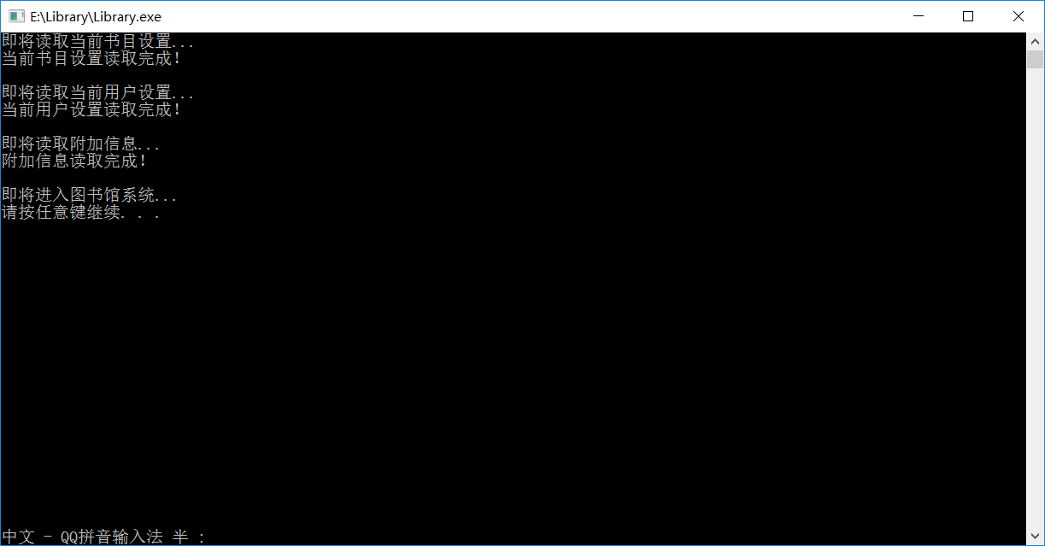

进入后，将会显示当前图书馆系统读取文件的情况。按任意键继续，会出现图书馆守则。

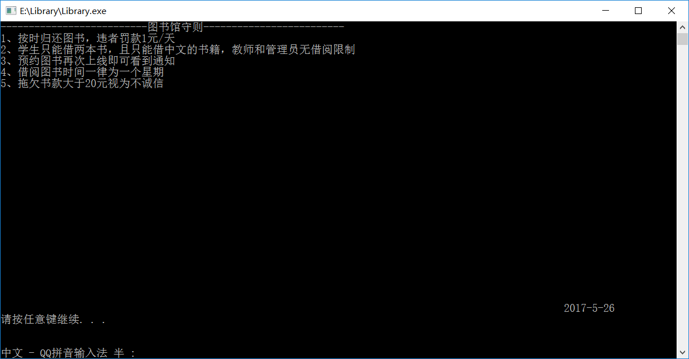

图书馆守则会显示各种规定。右下角会显示当前的时间。

按任意键继续，进入登陆界面

**二、登陆界面**

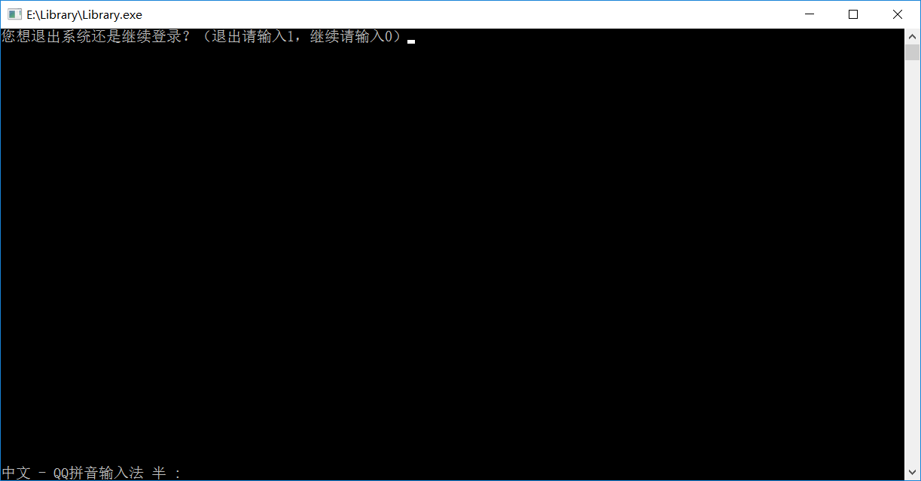

输入0确认登陆，按1会退出，这种设计是为了保证可以多用户连续登录/注销。接下来会判定是否是管理员

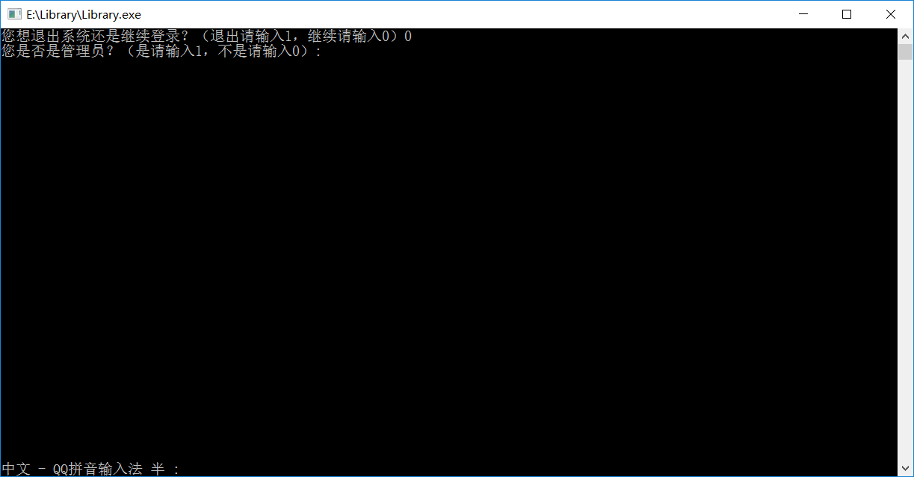

如果是，输入1，不是就输入0，当我们输入1时，进入管理员面板，初始密码为8个1

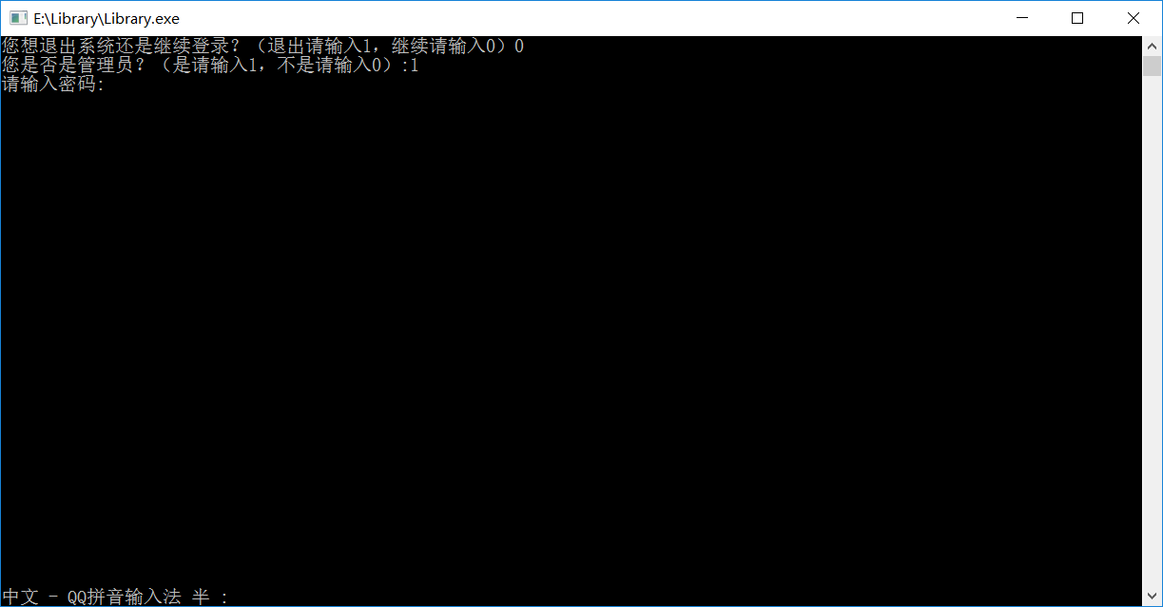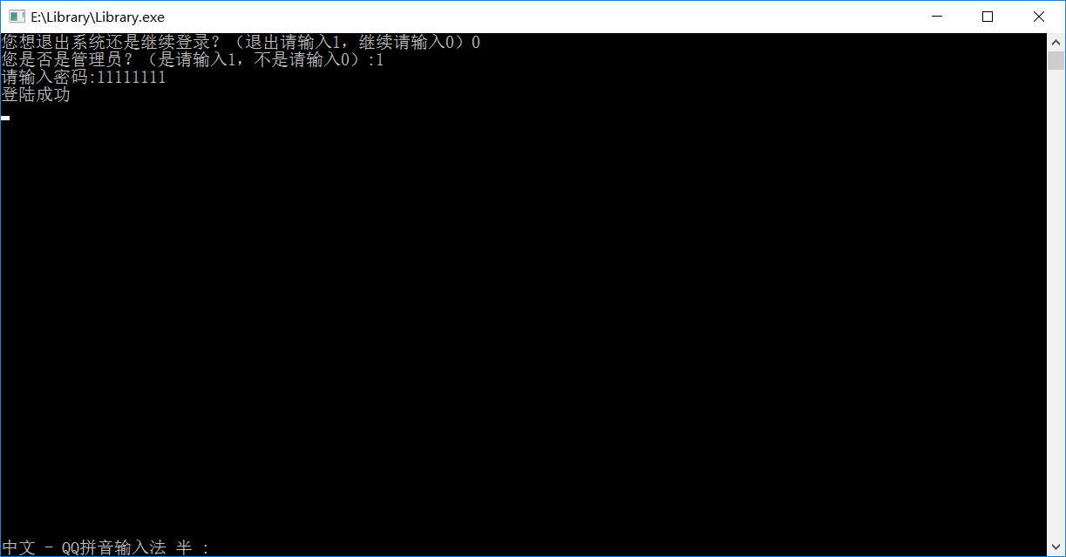

然后跳转到管理员功能页面，**在后面功能介绍时，再对每个功能进行讲解**

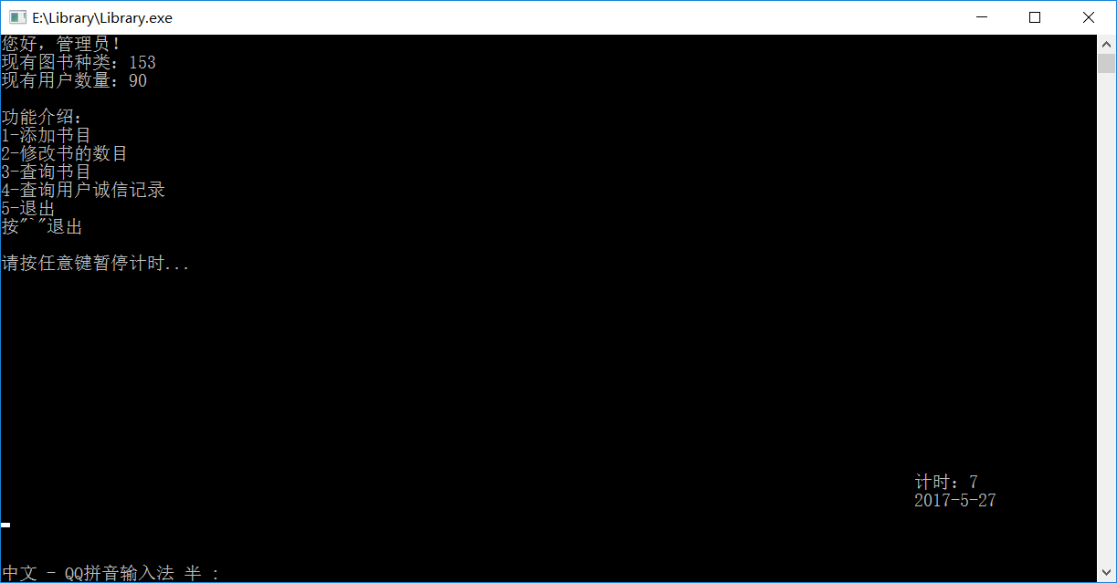

现在我们回到登陆界面，如果我们不是管理员，那么当我们输入0以后是这个界面

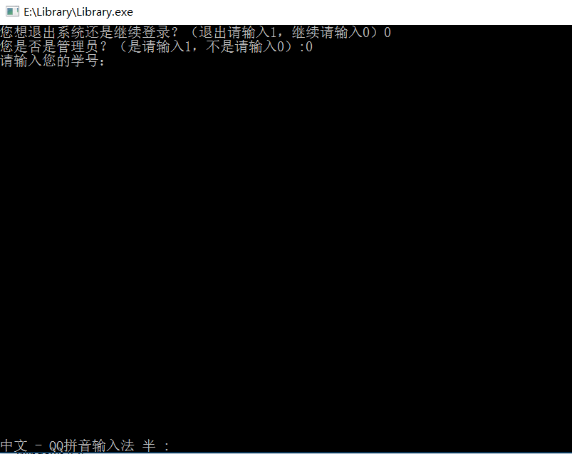

此时根据输入的学号，我们还能判定是老师还是学生，**当我们输入的学号是学生的学号时我们会跳转到学生功能界面**，它自动显示此账号学生的信息，包括姓名，学院，身份，欠款，已借的书的信息，已预约的书的信息，以及显示学生可以选择的功能介绍。

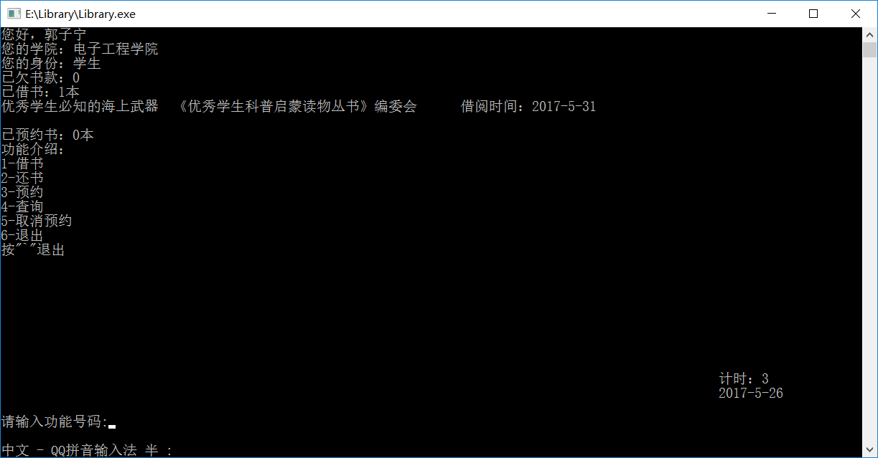

**如果我们输入的学号是老师的学号时我们会跳转到老师功能界面**，它自动显示此账号老师的信息，包括姓名，学院，身份，欠款，已借的书的信息，已预约的书的信息，以及显示此老师可以选择的功能介绍。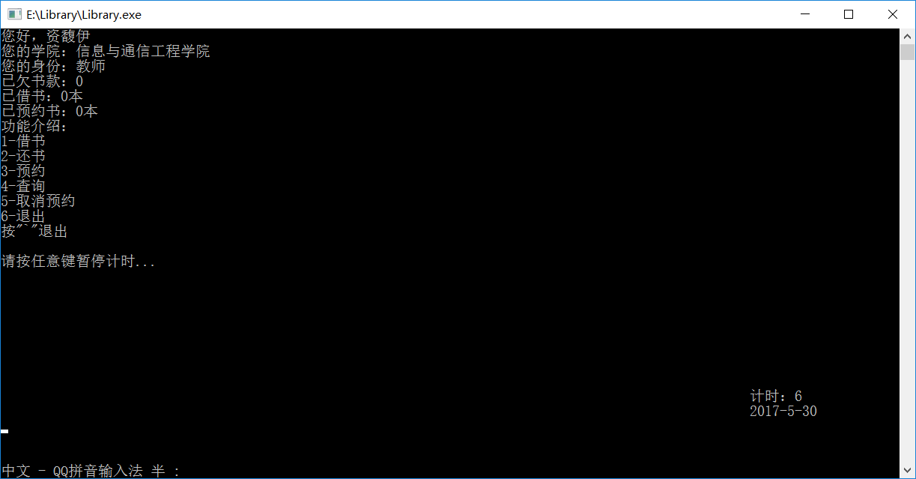

**三、功能介绍**

**进入登录界面后，会自动开始计时，每10秒过去一天。我们可以按任意键停止计时，以选择功能。**

下面介绍各种功能

1. **借书功能**

我们的设计是，借书使用的是主键，，也就是ISBN号来借书。**如果你想更方便地借书，可以在查询里直接借书，这一点我们有足够明确的提示**。现在我们来看借书功能，学生和教师都可以借书，两者的借书功能界面都一样，但是学生只能借两本中国作者的书，老师可以借很多书，而且既可以借中国作者的书，也可以借外国作者的书。

首先输入1，进入借书界面，只支持ISBN进行借书。

输入1我们进入下个界面

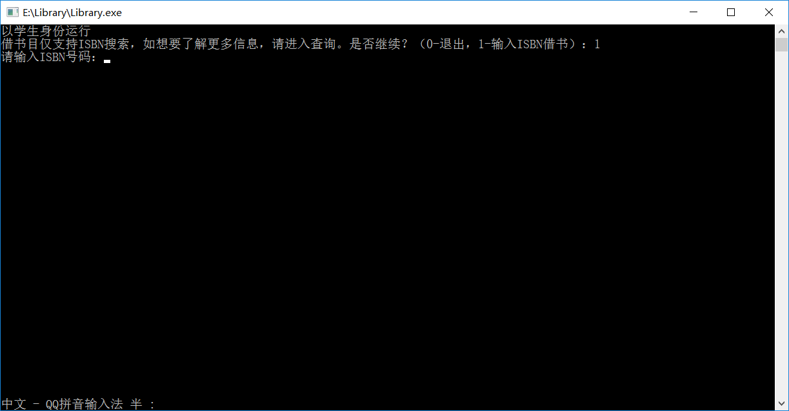

输入正确的ISBN码后

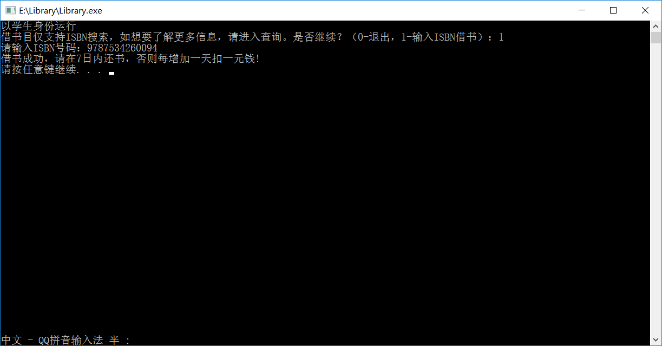

另外我们的数据文件，也会一起改变。下图user_current.ini文件中显示，老师资馥伊借阅了4本书。



下图additional文件中显示，这里记录了老师借阅和预约的图书信息以及操作时间。



下图book_current文件中显示，书库库存减少了，从初始的10本减少了被借阅的几本。





如果这本书，10本书都被借走了，就会弹出这样的界面

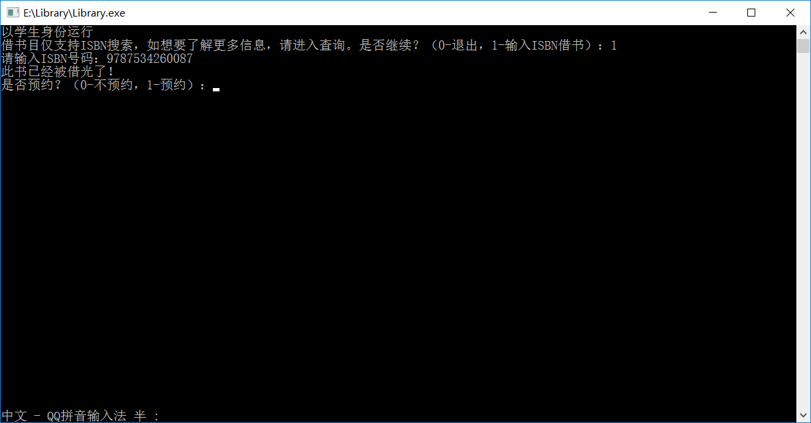

另外如果一开始我们就点错了，其实是不想进入借书界面的，那么我们输入0

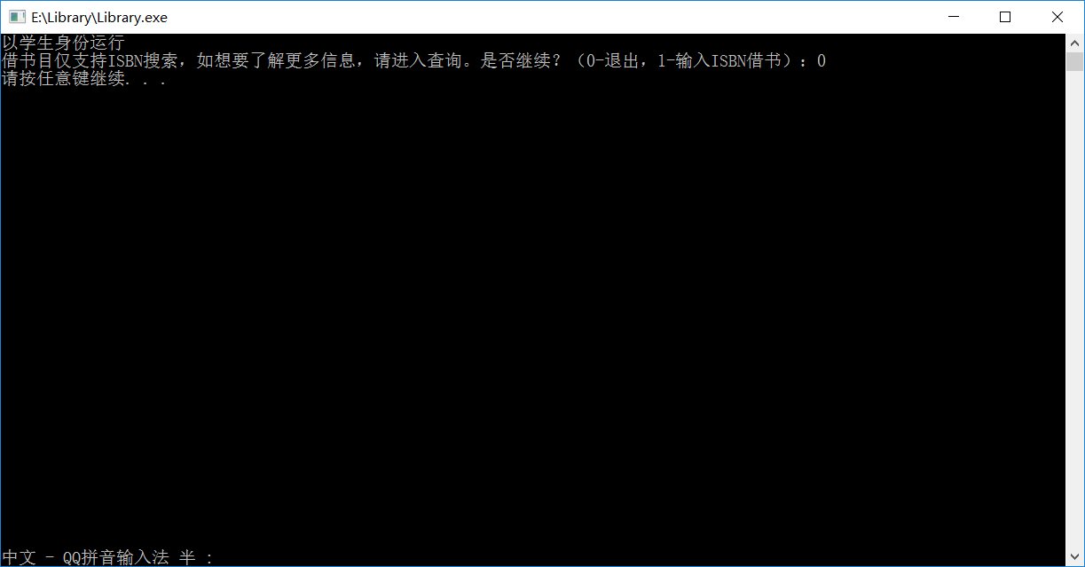

此时，我们会跳转会学生功能界面。

我们支持错误输入判定，并重新输入。

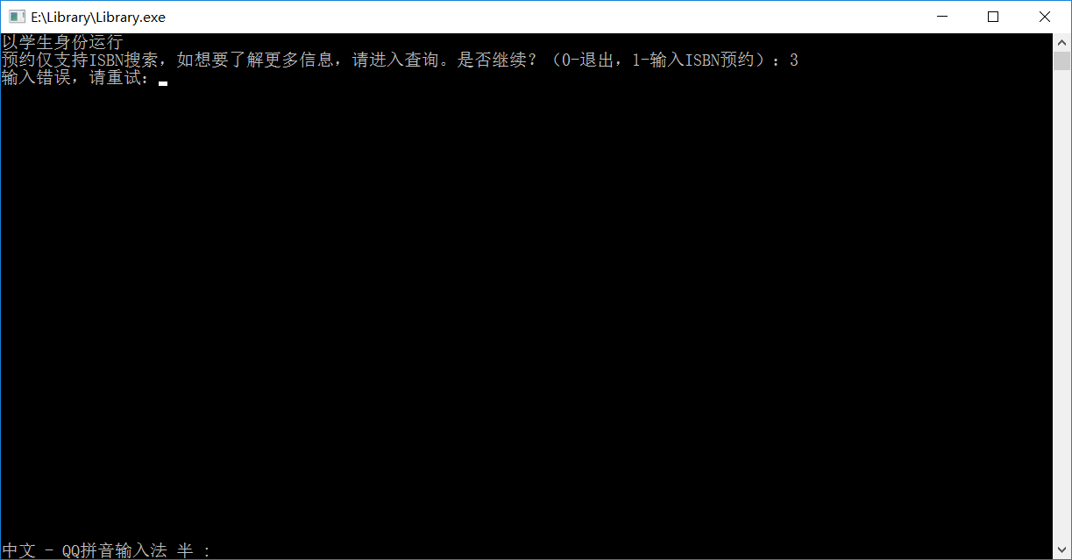

另外我们设定了，学生只能借两本书，老师借书数量无上限。**如果学生想借多于两本书，就有提示：学生只能借两本书**。如下图：

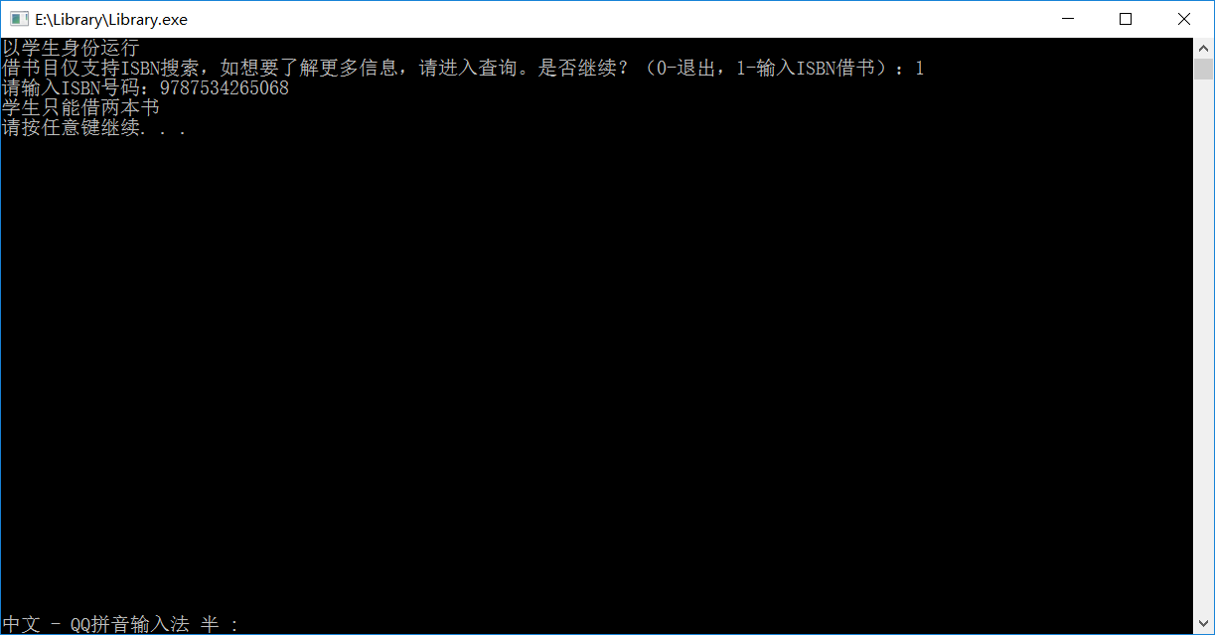

另外老师可以借阅外文书籍，学生不能，如果学生想借阅，**那么就有提示：学生不能借阅外国人写的书籍**。如下图：

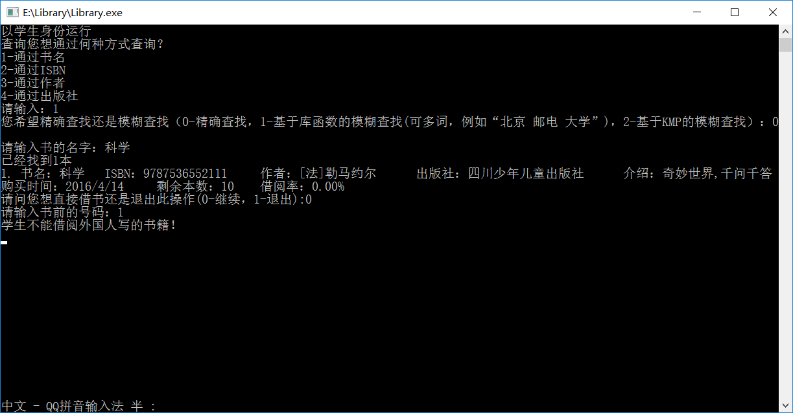

借书成功后退出借书界面，所借书籍等信息会自动显示出来，因为老师借书数量无上限，可以看到，老师已经借了4本书了。其中老师借阅的有两本英文书籍，如下图：

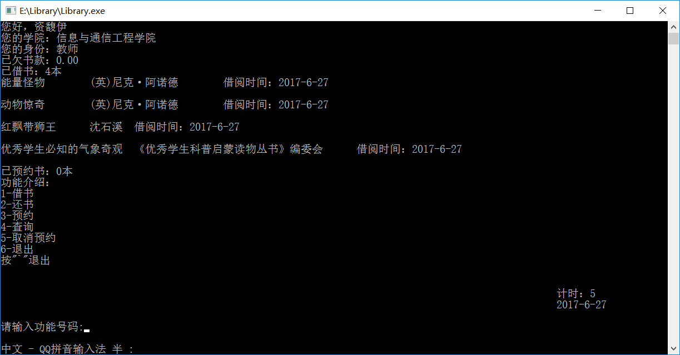

**2.还书功能**。

首先我们输入2，进入还书界面。

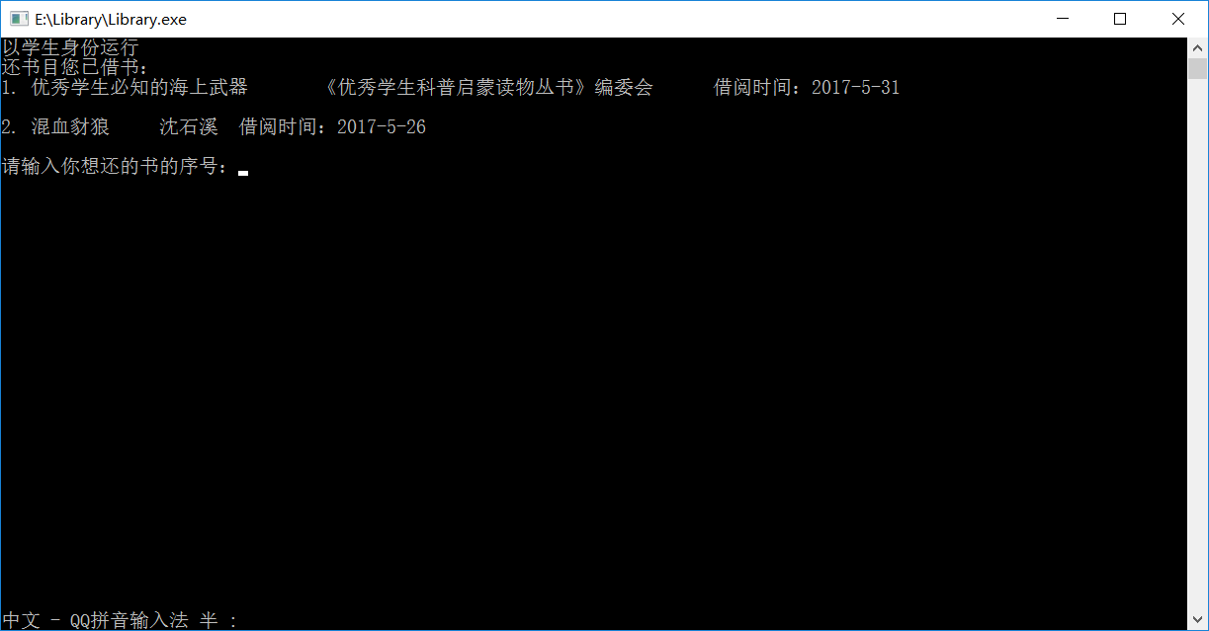

我们可以看到每本借的属前面都有一个序号，此时我们输入序号就可以还书了。

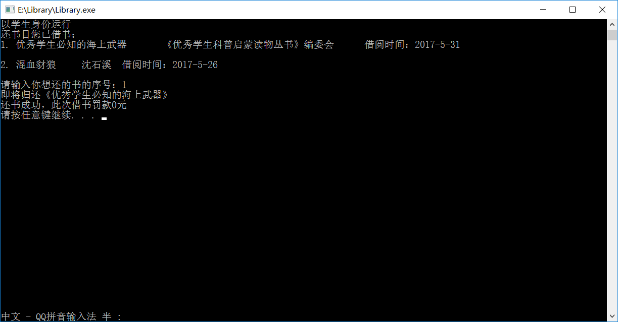

我们还书超期是有罚款的，只能借七天（十秒算一天，进入操作界面暂停计时），多借书一天罚款1元，罚款超过20元就属于不诚信，例如下面这个

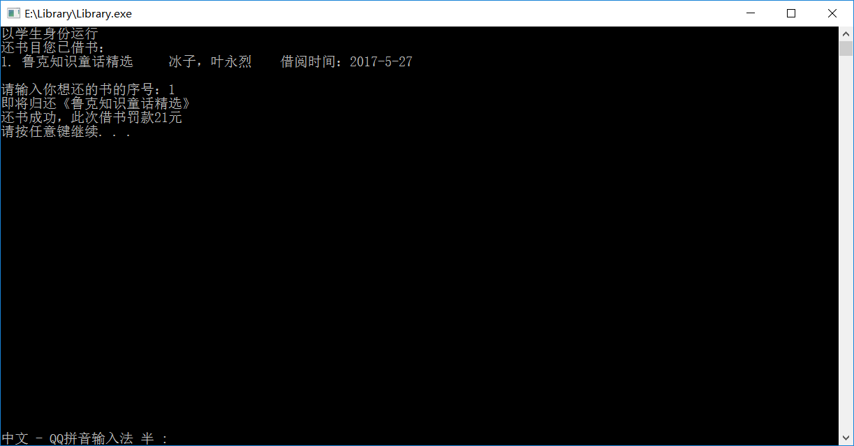

并且，我们在下图user_current文件中显示欠款金额

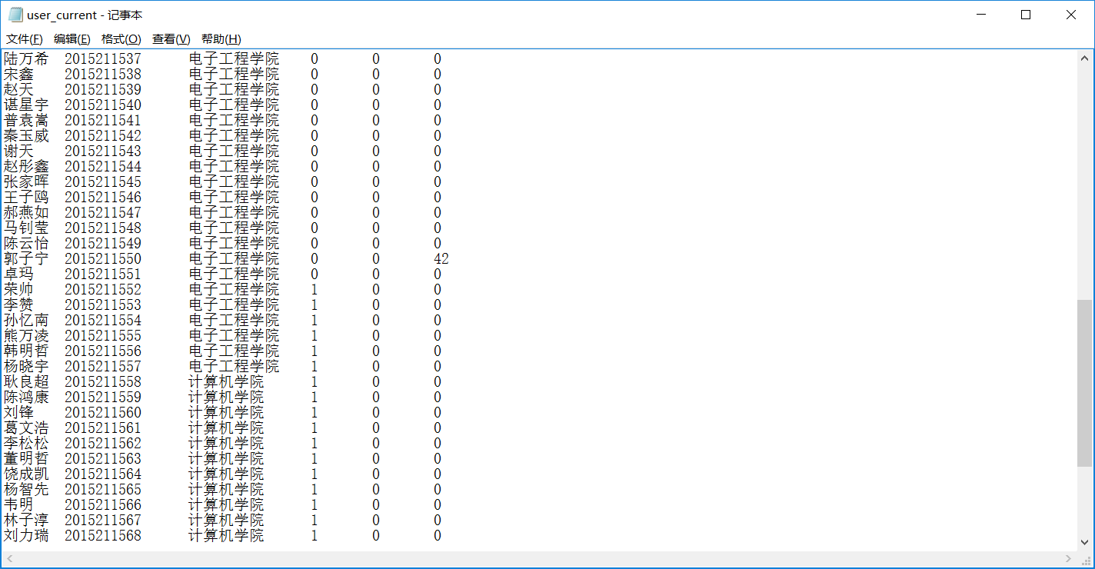

3.预约功能。

这个功能可以让借阅人快速了解自己想借阅的书是否有库存，这个预约功能有两种方法：**一种是在借书发现书被借走了，然后可以此时预约，另一个就是专门的预约功能。**

首先我们来看第一种，**书没有库存了，如果想借，可以先预约**。

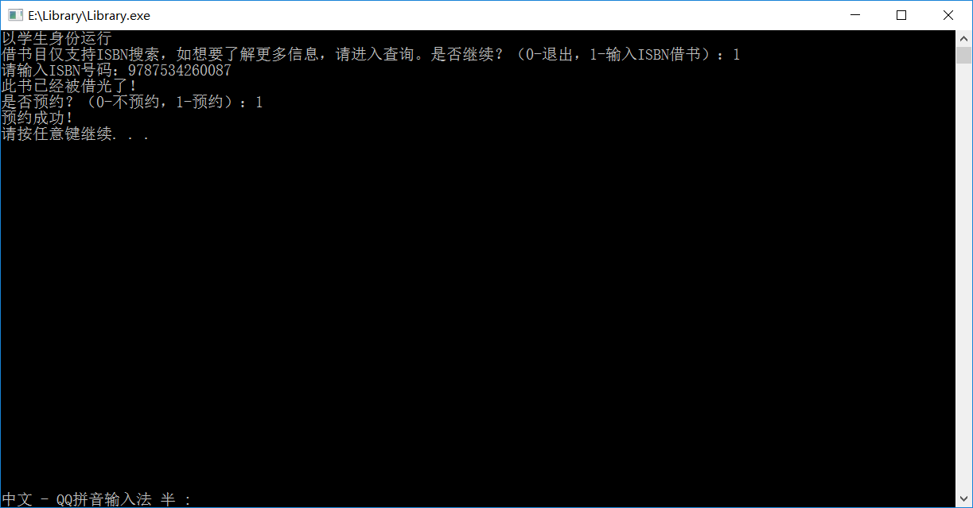

另一种是专门预约，不过只支持ISBN码搜索。

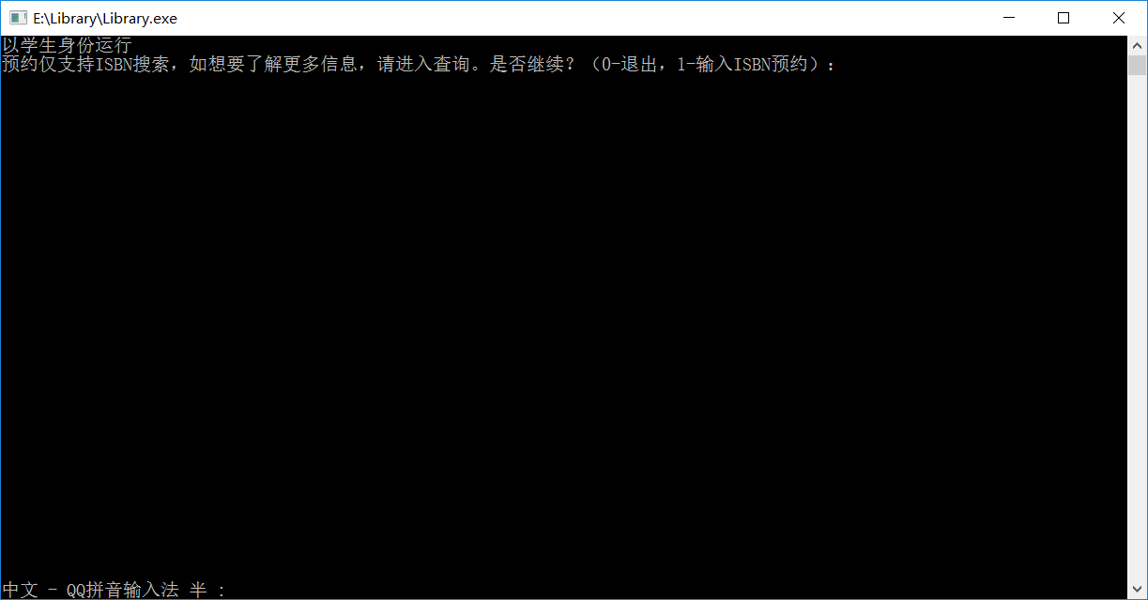

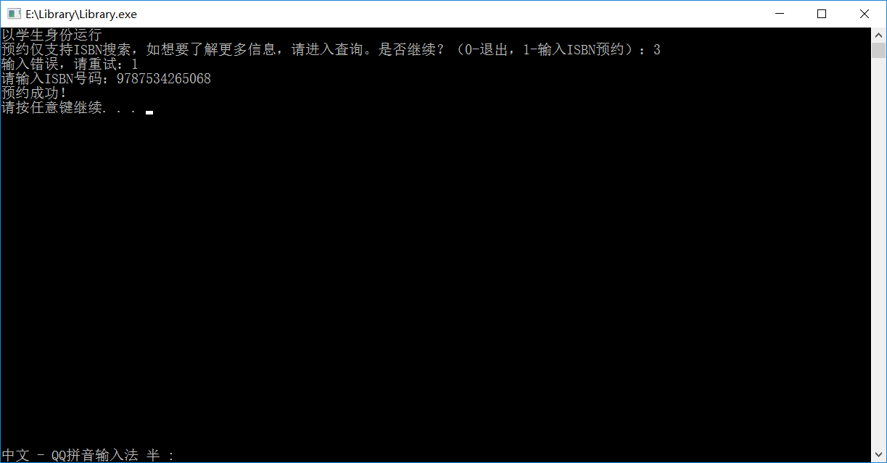

预约成功后，退出预约界面，所借书籍等信息会自动显示出来。

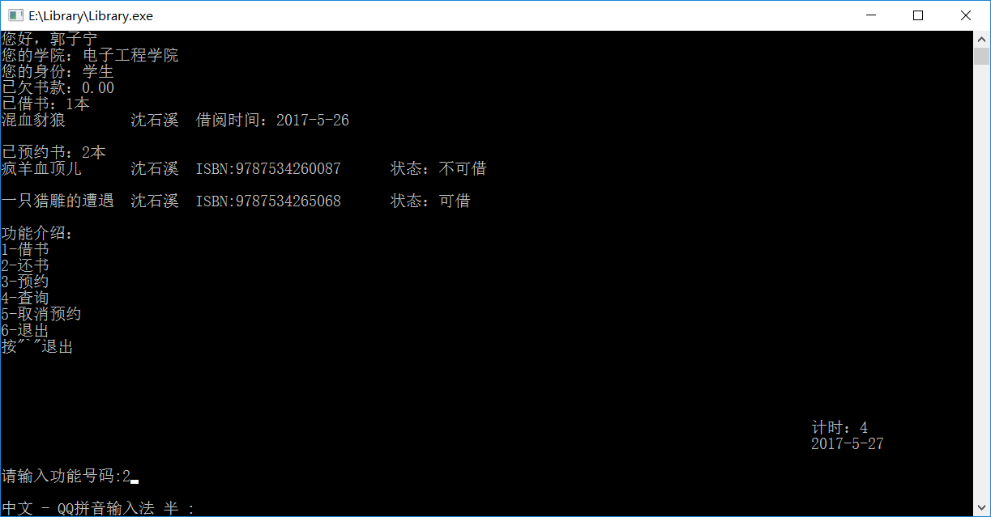

老师的预约界面功能和学生一样，在这里就不叙述了。

4.查询书籍功能

三种身份查询书籍功能都是一样的，在这里，以学生查询为例，首先输入3进入查询功能页面

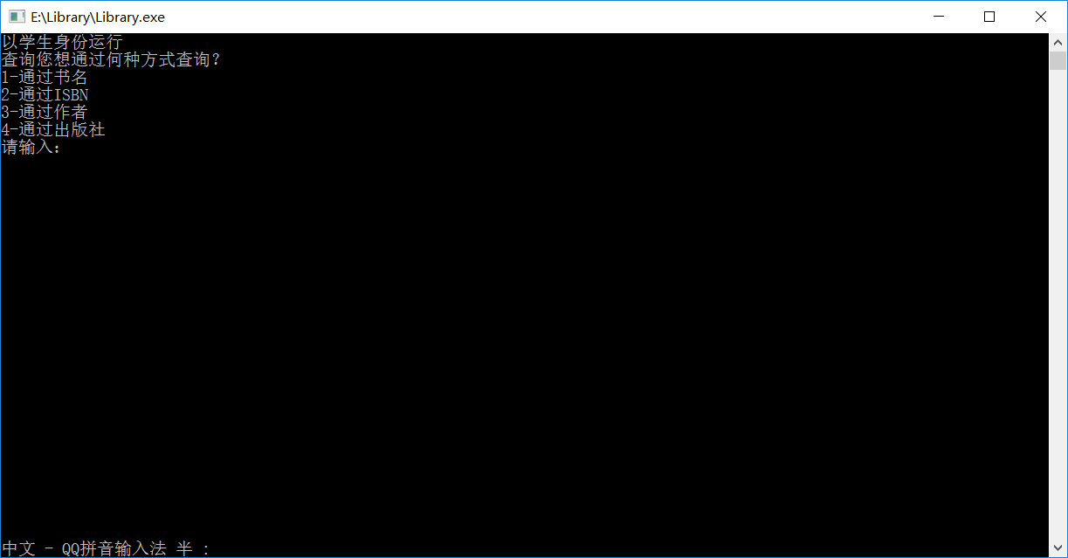

首先，输入1进行第一种通过书名进行查找的方法，有三种查找方法，

第一种是精确查找，一个字都不差，

第二种是模糊查找，**支持多关键字**，找到包含这样字符的书名

第三种是基于KMP算法的模糊查找。

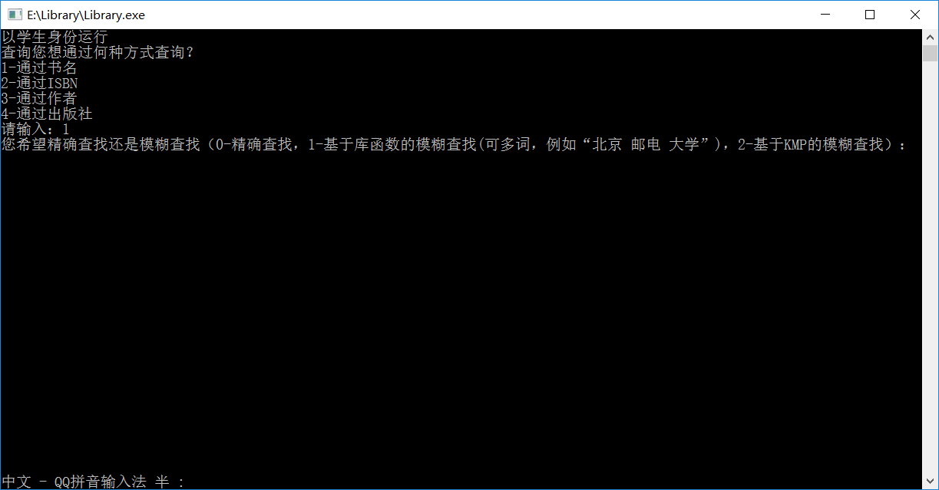

如果输入0，用第一种精确查找，必须输入准确的书名才可以查询到，否则会显示未找到。

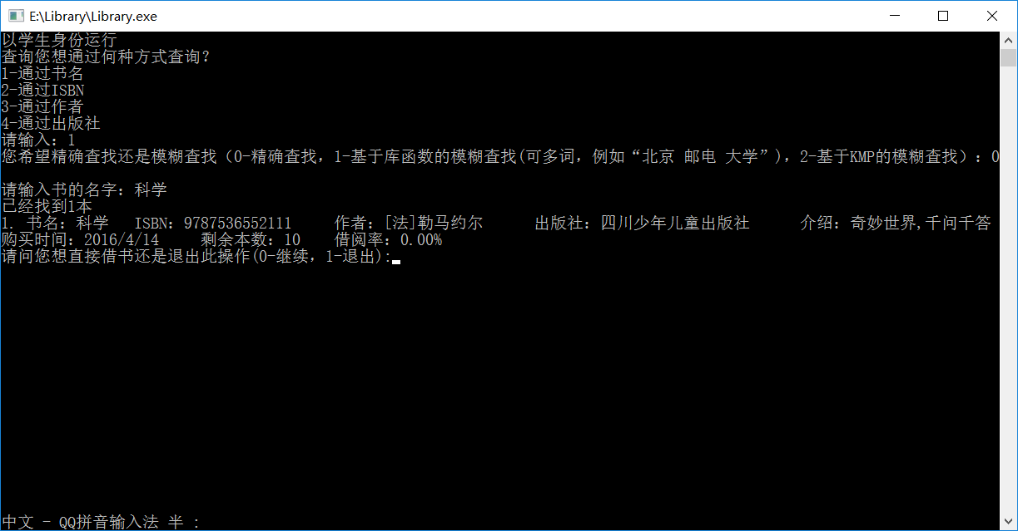

如果输入1，用第二种模糊查找，它比较高级，支持类似于百度搜索的关键词搜索方法，**支持输入多个关键词（用空格隔开），可以找到所有包含关键词的书籍**。

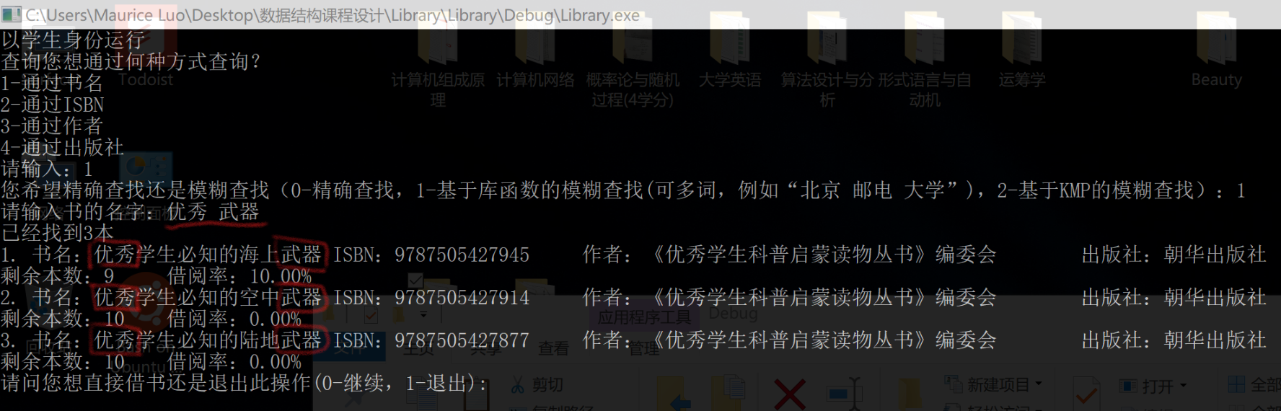

如果输入2，用第三种KMP算法查找，它也可以找到所有包含关键词的书籍，不过只能输入一个关键词。

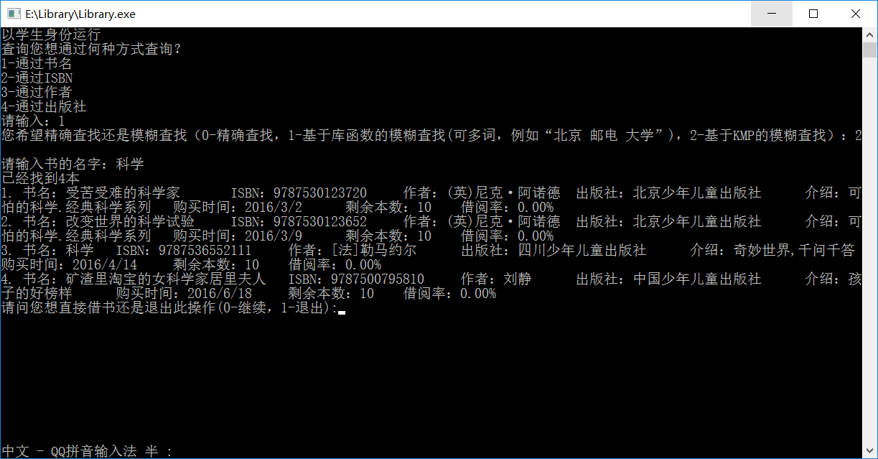

我们还可以输入2，选择通过ISBN码来查找，不过ISBN只支持精确查找。

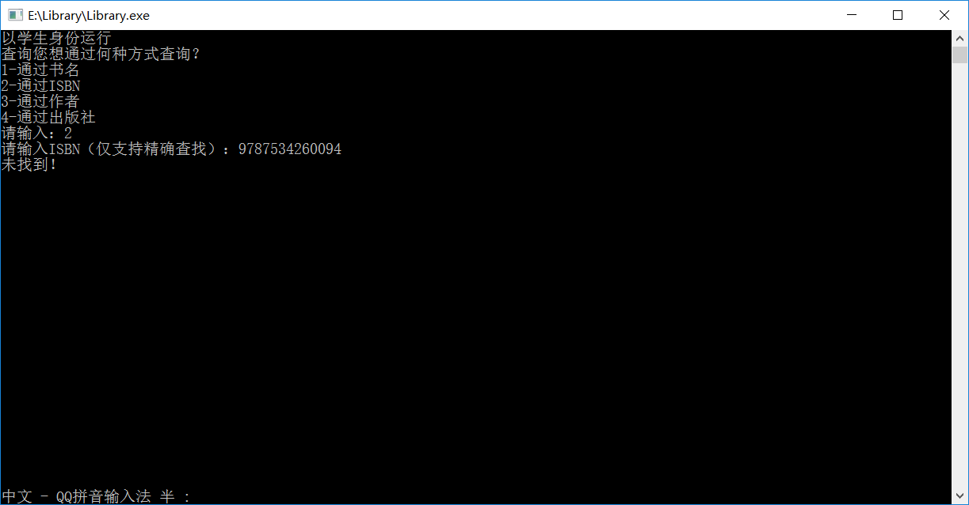

如果我们输入错误了，那么我们就会找不到书籍，系统会提示未找到。

我们还可以输入3，通过作者来查找，同样可以选择精确查找或者模糊查找。

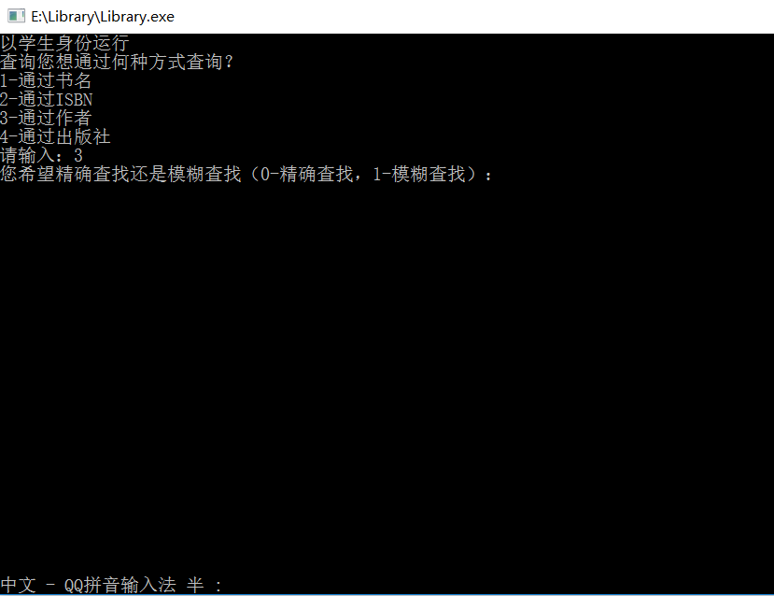这两种方法和通过书名查找类似。如果输入0，用精确查找。

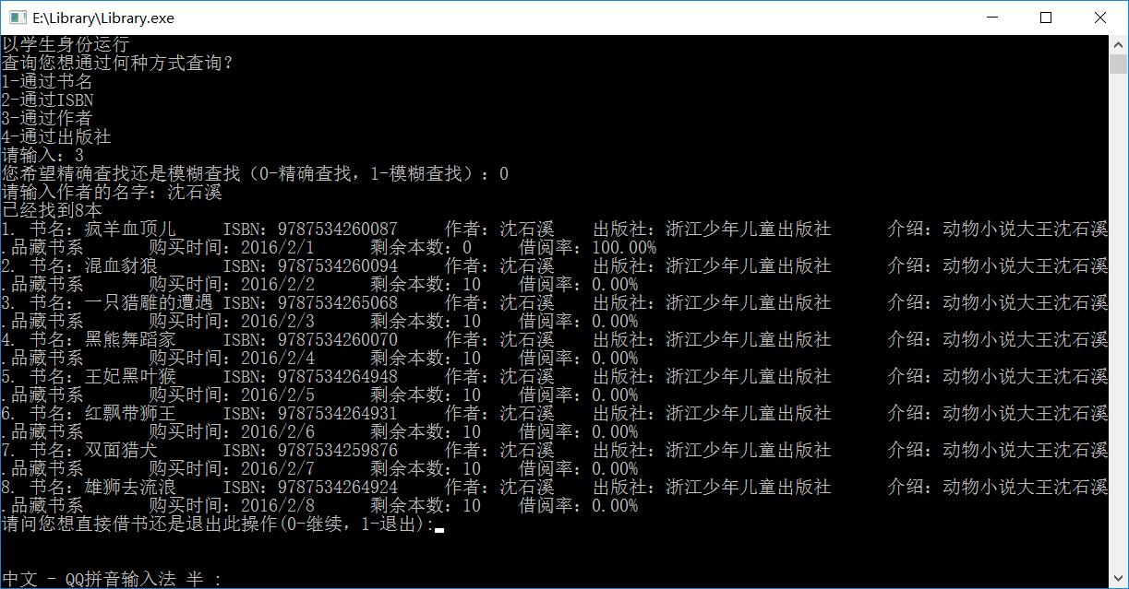

如果输入0，用模糊查找

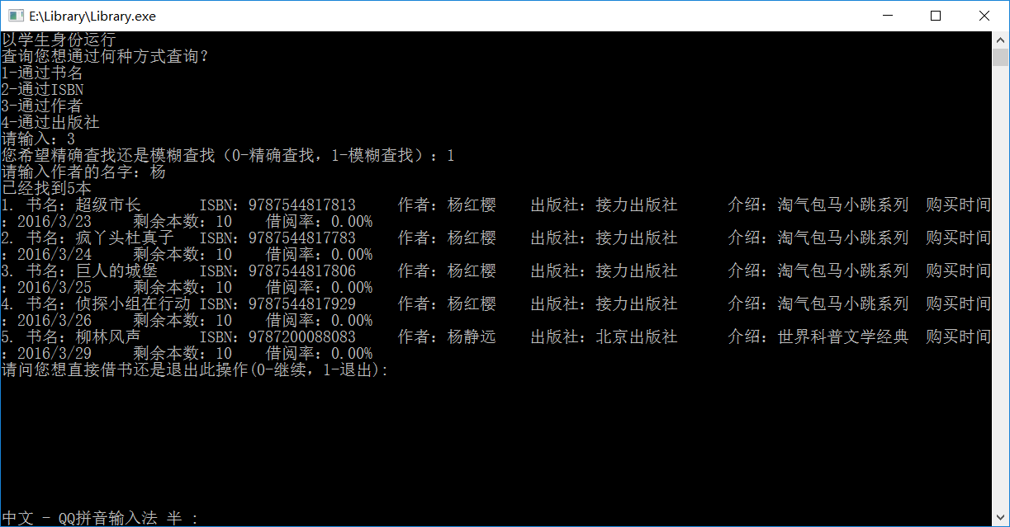

我们还可以输入4，通过出版社来查找，同样可以选择精确查找或者模糊查找。

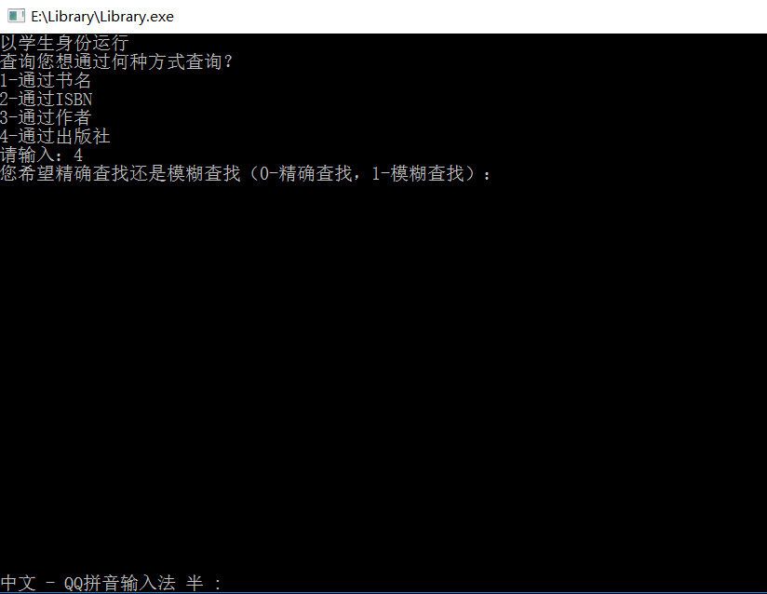

这两种方法还是和通过书名查找类似。如果输入0，用精确查找。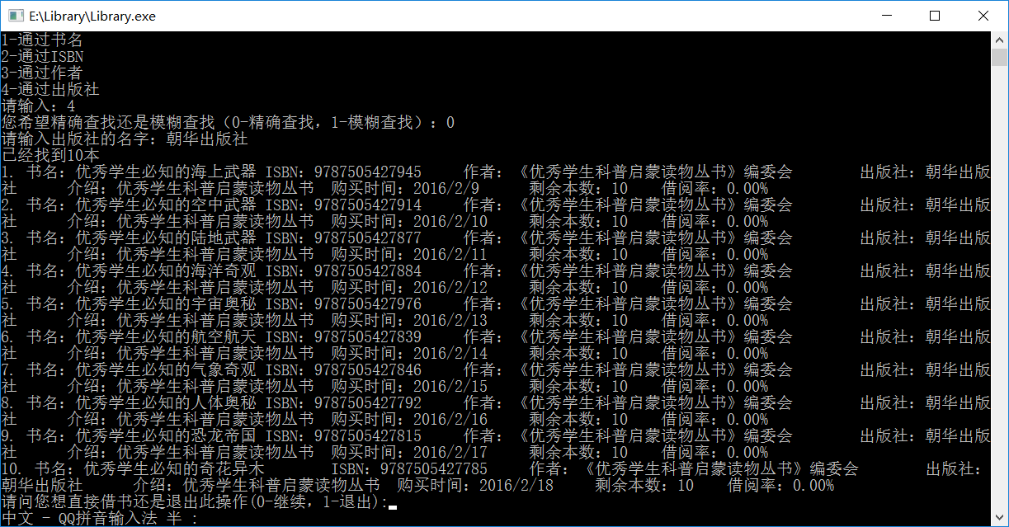

如果输入1，用模糊查找

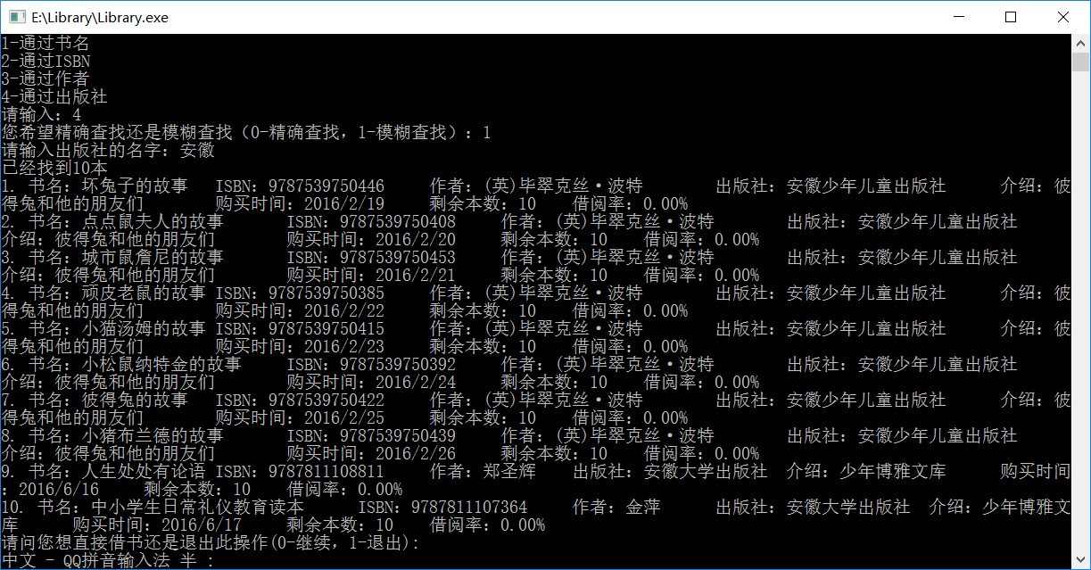

**5.取消预约**

我们既然有预约功能，那么肯定有取消预约的功能。当我们在操作选择界面输入5后。，我们会进入取消预约的界面。和还书类似，每一本已经预约的书前都有一个序号，输入对应序号就可取消预约

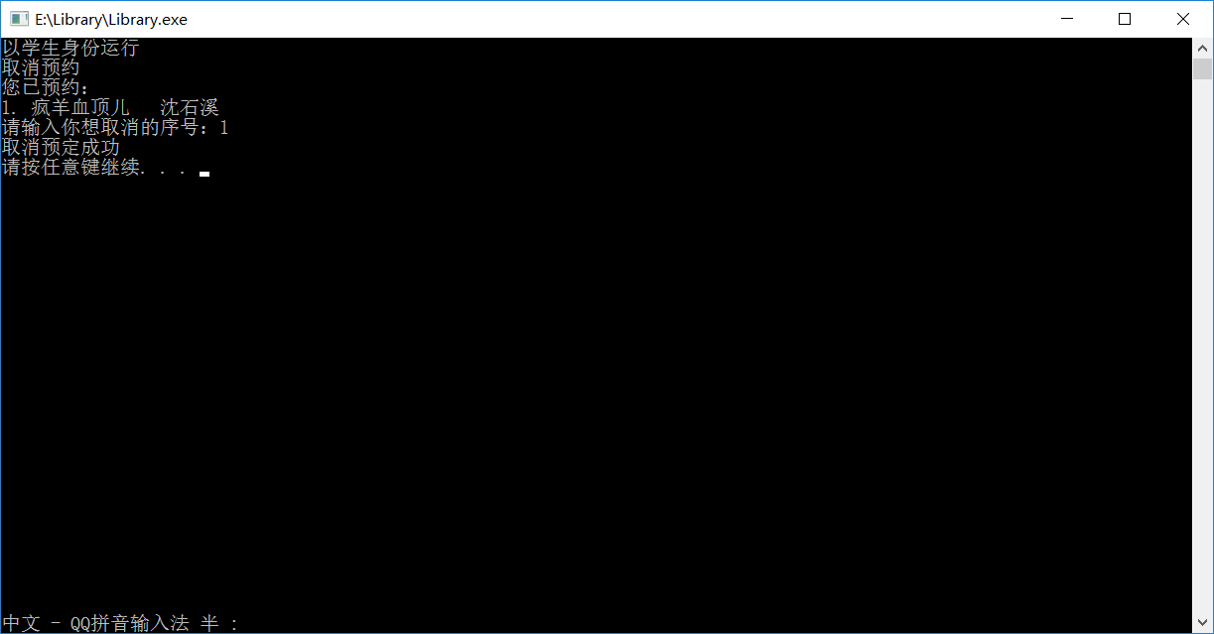

输入任意字符后，会跳转回功能界面，此时已取消预约的书不会显示出来了。

**6.添加书籍**

这个是管理员的功能，以管理员身份登录成功后，在功能选择界面输入1，就会进入到添加书籍的界面。

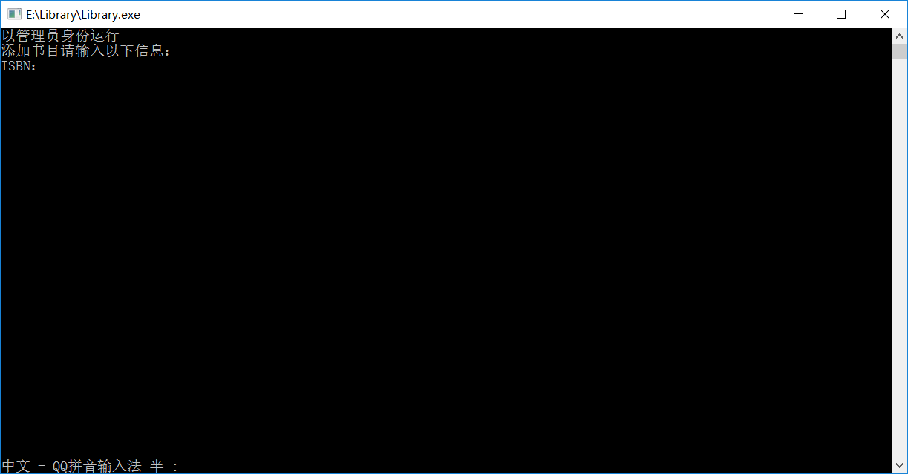

可以根据提示信息，将每一个对应的信息填好（包括书籍的ISBN号，书名，作者，出版社，简介，购入时间，数量）。

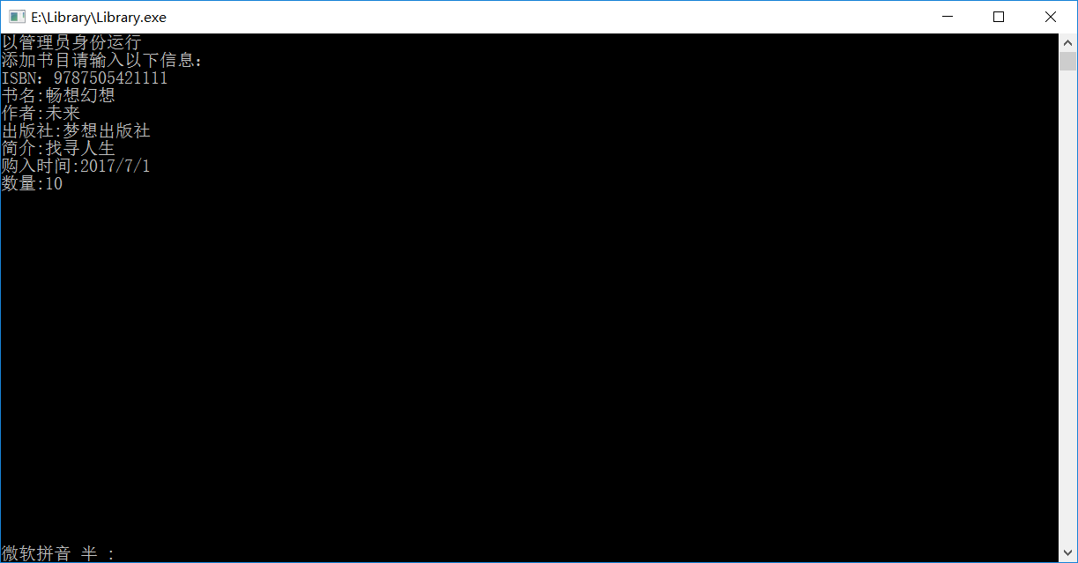

添加成功以后，book_current文件的最后就会出现对应的书籍信息。



并且跳转回功能界面以后，功能界面也会变。书的数量会增加。

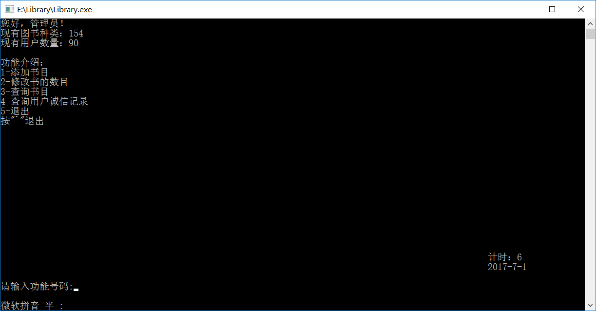

**7.修改书的数目**

这也仅仅是管理员的权限。以管理员身份登录成功后，在功能选择界面输入2进入修改图书功能界面。**这种功能主要考虑到有丢失书，或者新买了基本同样的书的情况**

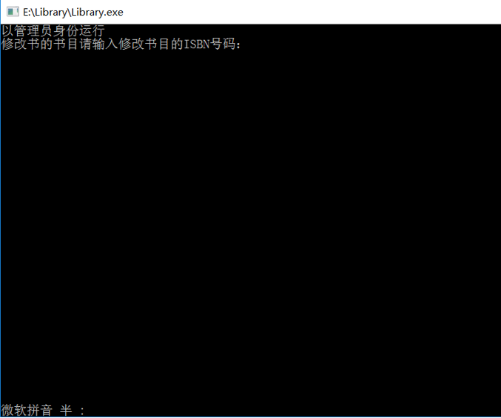

输入要修改书目的ISBN号以后就可以更改此书的目标本数。之所以选择ISBN号，是是因为**ISBN号是此系统的主键**。

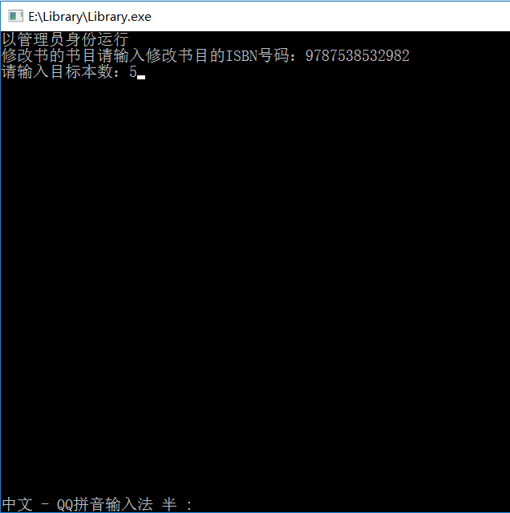

修改数量成功以后，book_current.ini文件库中的书籍数量记录也会改变。

改变前。

C:\Users\易畅\AppData\Local\Microsoft\Windows\INetCache\Content.Word\修改前.png

改变后。

C:\Users\易畅\AppData\Local\Microsoft\Windows\INetCache\Content.Word\修改后.png

**8. 查询用户诚信记录**

这个是管理员的独有权限。以管理员身份登录成功后，在功能选择界面输入4以后，会跳转到如下界面，方便管理员查询用户诚信记录。

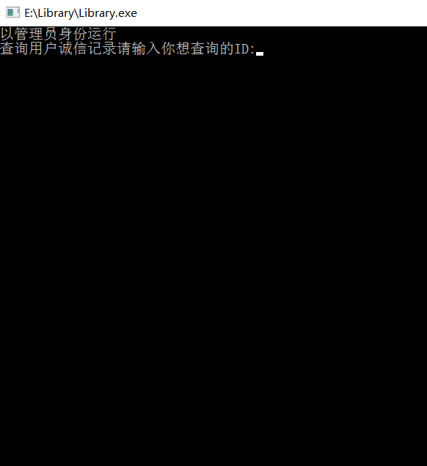

当我们输入正确的ID时，会根据诚信记录弹出不同的提示。

恶劣诚信。

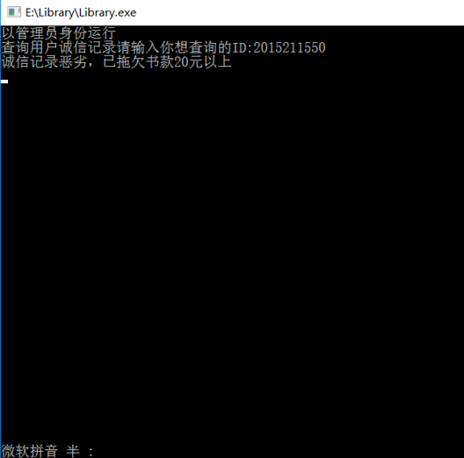

良好诚信。

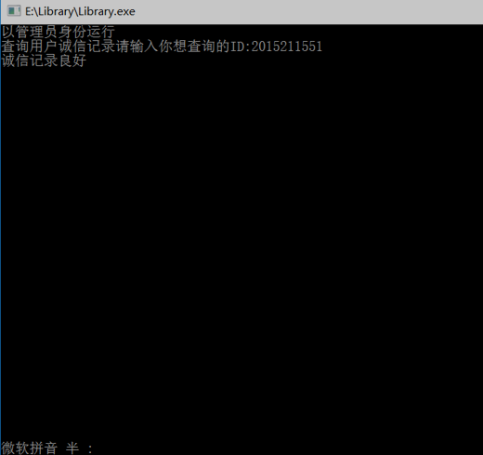

四，退出系统。

根据系统的提示，**先输入6，退出到时间可以继续计时状态**，**再用英文输入法输入“`”**，(考虑到此键应用率最低，可避免误触)，可以退出登录状态。

该键位置如图：

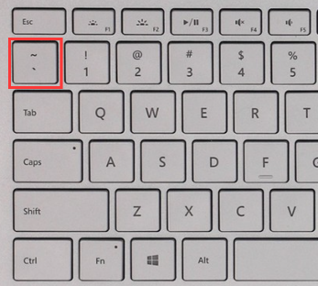

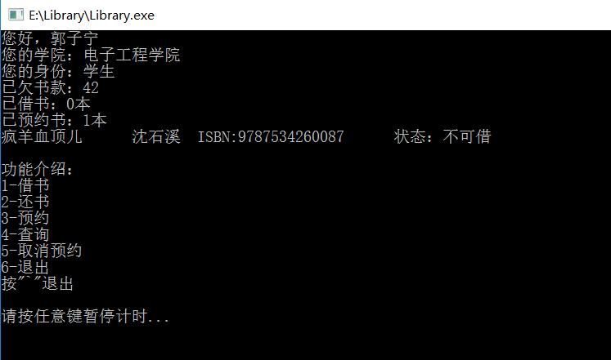

此时可以输入1选择退出系统，或者输入0换一个账号重新登录。

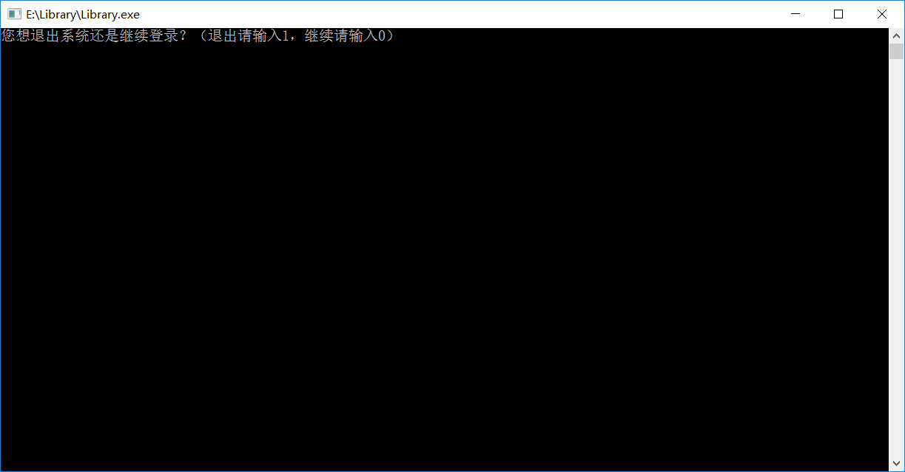

输入1选择退出系统。

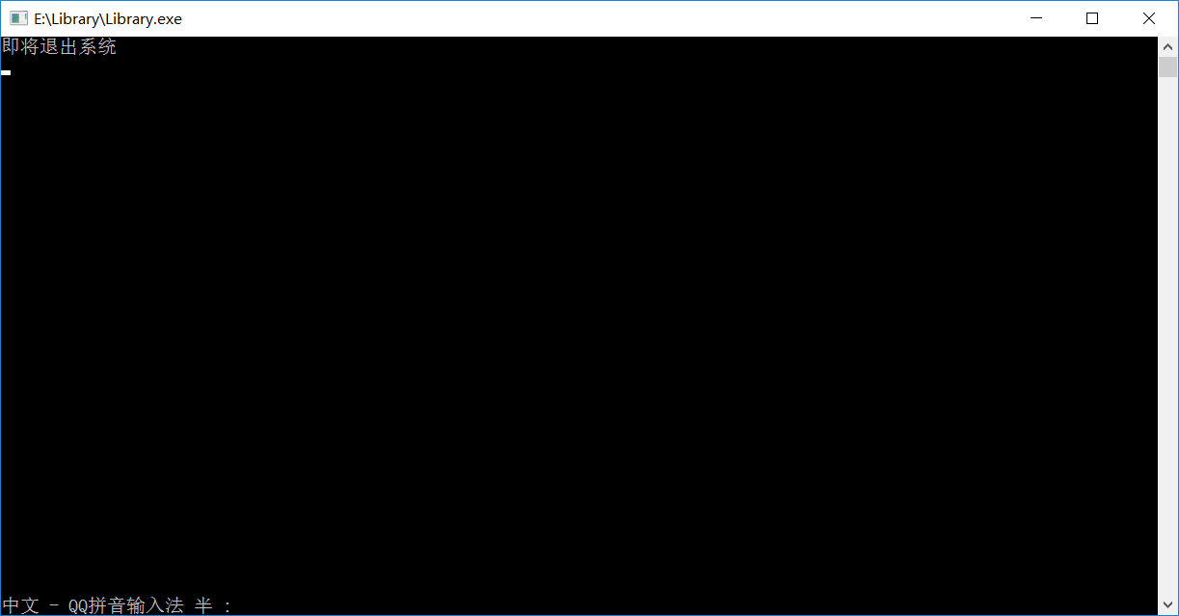

选择退出系统后，会把，借书，还书，等信息对应写入不同的文件记录当中，下一次运行时可以直接调用上次的文件，保证连续使用。

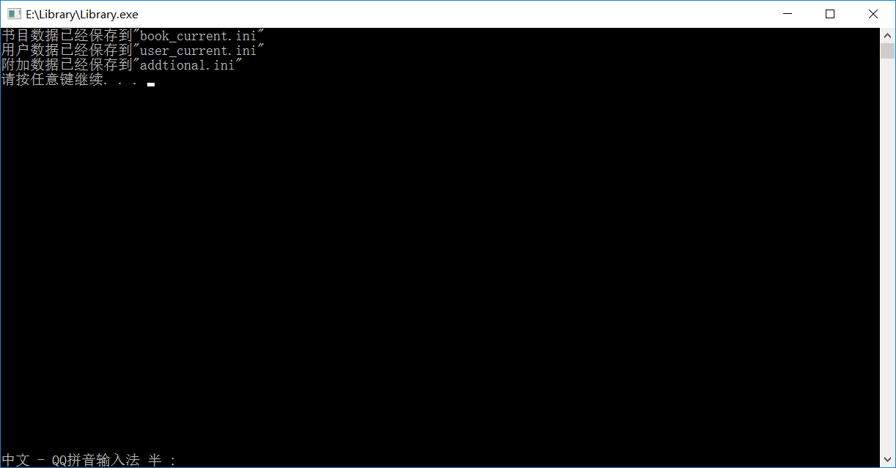

另外所有的借书，还书，添加书籍，修改书籍等操作都会被写入日志文件。

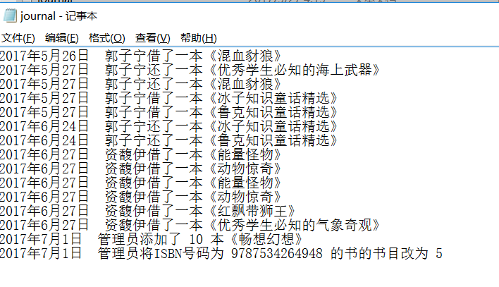

**五、总结**

1、涉及到精确查找的，一律使用ISBN号，因为这是唯一主键。

2、模糊查找的实现包括**基于库函数的模糊查找**和**KMP模式匹配**。

（1）我们设计了多个关键词的模糊查找功能。这是我们程序的亮点。

（2）KMP的效率经过测试要低于库函数。但是我们依然选择去实现，原因是希望以后能找到我们写的KMP相较于STL原码的差距。

3、我们的文件管理机制是全部读入内存，待程序结束后，一并写入。

**我们考虑的原因如下：**

（1）真实的图书馆系统，是一直通电的、不间断的、基于服务器的系统。因此，

效率和稳定是最重要的，而不是实时性。也就是说，文件的作用，更多的是

用于维护和记录，存储原始信息而不是存储实时信息。否则，不断的文件读

写，会对硬盘I/O造成极大负担，同时会拖延效率。而把所有操作放入内存

来操作，定时一起写入文件，而不是实时写入，我们认为是更好的选择。大

用户量、大数据量的情况下，图书馆这种仅仅基于文本的信息，内存占用也

不会很大。反而连续不断的读写会对系统造成很大的负担。这一点我们是受

CPU中cache的机制启发。

（2）实时的文件读写，可以保障安全性。在面对突然断电，程序意外错误的情况

下，我们的机制或许会有弊端。所以我们保证journal，也就是日志文件，是

实时读写、实时保存的。这样，即使遇到了上述问题，管理员可以根据

journal文件，对user_current.ini和book_current.ini以及additional.ini进行

修改。进行修改的函数在程序中都有体现，在此不再赘述。这样我们既能保

证实时性，又能保证性能。